ПУТИ СОВЕРШЕНСТВОВАНИЯ РАБОТЫ МЕТОДИЧЕСКИХ ОБЪЕДИНЕНИЙ УЧИТЕЛЕЙ ТУВИНСКОГО ЯЗЫКА И ЛИТЕРАТУРЫ В ОБРАЗОВАТЕЛЬНЫХ ОРГАНИЗАЦИЯХ РЕСПУБЛИКИ

Эренчинова Татьяна Александровна, к.п.н., вед.науч.сотрудник ЛТФ
terenchinova@bk.ru

В современной школе в целях повышения качества образования особое внимание уделяется профессионально-личностному росту учителя, методической работе в школе.
Методическая работа в школе – это основанная на науке и передовом педагогическом опыте целостная система взаимосвязанных мер, нацеленная на обеспечение профессионального роста учителя, развитие его творческого потенциала, а, в конечном счете, на рост уровня образованности, воспитанности, развитости, социализированности и сохранение здоровья учащихся [1,15].
Реализация современной модели филологического образования предполагает овладение педагогами современными методами преподавания, способами педагогической деятельности на основе информационных технологий, включая интерактивные методы преподавания, ресурсов Интернета. Педагогическая деятельность в условиях современной информационной образовательной среды предполагает наличие у педагогов умения использовать ресурсы дистанционного обучения, возможности общения с коллегами в интернет сообществах по актуальным вопросам преподавания родного языка и литературы, организации педагогического процесса в школе, обмена педагогическим опытом в форме сетевых семинаров, конференций, форумов, дискуссий, методических консультаций, мастер-классов, педагогических мастерских, открытых уроков в on-line и/или off-line режимах. Сотрудничество членов сетевых сообществ обеспечивает взаимное методическое обогащение учителей с различным опытом, различной теоретической и методической подготовкой в вопросах преподавания учебного предмета.
Одним из показателей профессионального и личностного роста учителя является аттестация педагогических работников образовательных организаций.
Согласно Порядку проведения аттестации педагогических работников организаций, осуществляющих образовательную деятельность, утвержденного приказом Министерства образования и науки РФ от 7 апреля 2014 года №276, аттестация педагогических работников проводится в целях подтверждения соответствия педагогических работников занимаемым ими должностям на основе оценки их профессиональной деятельности и по желанию педагогических работников в целях установления квалификационной категории.
Основными задачами проведения аттестации являются:
- стимулирование целенаправленного, непрерывного повышения уровня квалификации педагогических работников, их методологической культуры, профессионального и личностного роста;
- определение необходимости повышения квалификации педагогических работников;
- повышение эффективности и качества педагогической деятельности;
- выявление перспектив использования потенциальных возможностей педагогических работников;
- учет требований федеральных государственных образовательных стандартов к кадровым условиям реализации образовательных программ при формировании кадрового состава организаций;
- обеспечение дифференциации размеров оплаты труда педагогических работников с учетом установленной квалификационной категории и объема их педагогической работы.
По результатам аттестации педагогическим работникам устанавливается первая или высшая квалификационная категория сроком на 5 лет.
Если рассмотреть критерии, на основе которых педагогическому работнику устанавливается высшая квалификационная категория по сравнению с первой, то отличительными особенностями являются:
- подтверждение того, что у педагога имеется опыт продуктивного использования новых образовательных технологий;
- транслирование в педагогических коллективах опыта практических результатов своей профессиональной деятельности, в том числе экспериментальной и инновационной;
- активное участие педагога в разработке программно-методического сопровождения образовательного процесса, в профессиональных конкурсах и его учащихся в олимпиадах, конкурсах, фестивалях, соревнованиях.
В 2018-2019 учебном году в общеобразовательных организациях республики преподают тувинский язык и литературу 331 человек в классах основного и среднего общего образования, из них в сельской местности – 270. Уровень обеспеченности школ педагогами остается стабильным и составляет 100%. Образовательный уровень педагогов с высшим образованием растет пополнением штатов образовательных организаций выпускниками филологического факультета Тувинского госуниверситета.
Важнейшим механизмом оценки соответствия квалификационных характеристик педагогов требованиям современных образовательных стандартов является аттестация педагогических кадров. Учителя, имеющие высшую категорию – 118 человек, что составляет 35,65 % от общего числа, первую категорию – 161 человек (48,64 %), соответствуют занимаемой должности – 20 человек (6,04 %), без категории – 32 человека (9,67 %).
Диаграмма 1

Среди учителей с высшей категорией средний педагогический стаж составляет 27,9 лет. С педагогическим стажем от 30 лет и выше составляет 47 человек, т.е., 41,6 % от общего числа, выше 40 лет – 13 человек, что составляет 11,5 % от общего числа. С первой категорией средний педагогический стаж составляет 20,6 лет. С педагогическим стажем от 21 года и выше составляет 79 человек (50,64 %), до 10 лет – 20 человек (12,8 %), от 11 лет до 20 лет – 57 человек (36,55 %), от 21 года до 30 лет – 58 человек (37,2 %), от 31 года до 42 лет – 21 человек (13,46 %).
Диаграмма 2

Если исходить от среднего педагогического стажа у учителей первой категории (20,6 лет), то 50,64 % учителей вновь подтверждают свою первую категорию через каждые 5 лет прохождения аттестации.
Важным фактором, влияющим на качество образования, является состояние кадрового потенциала во всех его уровнях. Ярко выражен возрастной дисбаланс в системе общего образования республики, медленно происходит обновление педагогического корпуса. В настоящее время выпускники филологического факультета ТувГУ не могут найти работу из-за отсутствия вакансий в школах республики.
По статистическим данным, составленным Региональным учебно-методическим объединением учителей тувинского языка и литературы следует отметить, что количество учителей тувинского языка и литературы, имеющих высшую и первую категорию в школах республики, составляет 84,3% от общего числа. Эти резервы дают возможность более эффективно организовать работу методических служб в муниципальных образованиях республики. С целью повышения эффективности деятельности образовательных организаций, методических служб в муниципальных образованиях по повышению качества образования можно предложить некоторые меры для каждого муниципального методического объединения учителей тувинского языка и литературы.
В таблице 1 приведены данные по результатам аттестации учителей тувинского языка и литературы в основной и средней ступени общего образования по муниципальным образованиям.
Таблица 1
Кожуун, город | без категории | сзд | первая | высшая
г. Кызыл | 2 | 1 | 11 | 23
Чаа-Хольский | 1 | 0 | 6 | 3
Тес-Хемский | 1 | 0 | 3 | 9
Эрзинский | 4 | 1 | 3 | 4
Кызылский | 0 | 5 | 16 | 8
Сут-Хольский | 1 | 0 | 11 | 7
Пий-Хемский | 4 | 0 | 8 | 4
Бай-Тайгинский | 3 | 1 | 9 | 6
Овюрский | 0 | 1 | 4 | 9
Тоджинский | 2 | 0 | 5 | 2
Каа-Хемский | 3 | 3 | 5 | 4
Чеди-Хольский | 0 | 0 | 5 | 3
Тандинский | 4 | 2 | 5 | 7
Тере-Хольский | 0 | 0 | 3 | 0
Барун-Хемчикский | 1 | 0 | 14 | 3
Дзун-Хемчикский | 3 | 2 | 22 | 8
Монгун-Тайгинский | 0 | 0 | 8 | 3
Улуг-Хемский | 2 | 0 | 11 | 8
г. Ак-Довурак | 1 | 1 | 4 | 4
Ресучреждения | 0 | 3 | 8 | 3
ИТОГО: | 32 | 20 | 161 | 118
В процентах (%) | 9,67 | 6,04 | 48,64 | 35,65

Приведенные данные в таблице свидетельствуют о распределении педагогов по квалификационным категориям, что дает возможность сравнить и проанализировать количественные данные по категориям, выявить проблемы, требующие дальнейшего решения и найти пути совершенствования методической работы в муниципальных образованиях республики.
Диаграмма 3.

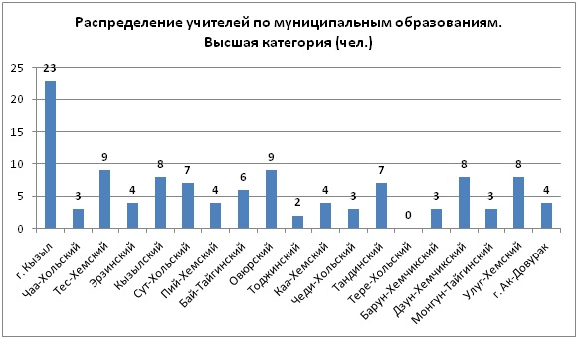

Приведенные в диаграмме 3 данные показывают, что количество учителей, имеющих высшую категорию больше всего в образовательных организациях г . Кызыла - 62,16%, Тес-Хемского кожууна - 69,23%, Овюрского - 64,28%, г. Ак-Довурака - 40%, Тандинского – 38,8%, Улуг-Хемского – 38,1%, Чеди-Хольского – 37,5%, меньше всего в школах Барун-Хемчикского кожууна – 16,6%, Дзун-Хемчикского – 22,8%, Тоджинского – 22,2%, Монгун-Тайгинского – 27,3%.
Учителя высшей категории школ г. Кызыла могут организовать обмен передовым педагогическим опытом работы с учителями школ кожуунов в очной и заочной форме, так, как организовано по подготовке к ЕГЭ и ОГЭ между школами Кызыла и муниципальными образованиями республики. Педагоги высшей категории Тес-Хемского кожууна могут организовать методическую помощь учителям школ Эрзинского кожууна, наставничество для молодых педагогов, а учителям высшей категории Овюрского кожууна организовать стажировку учителей школ с.Солчур и с.Чаа-Суур.
Для сохранения в образовательных организациях лучших педагогических работников, а также для пополнения штата школ новым поколением учителей необходимо на региональном уровне развивать систему моральных и материальных стимулов для работников общего образования. В этих целях целесообразно продолжить работу, направленную на конкурсное выявление и поддержку лидеров-учителей, успешно реализующих новые педагогические подходы и технологии на практике.

Диаграмма 4.
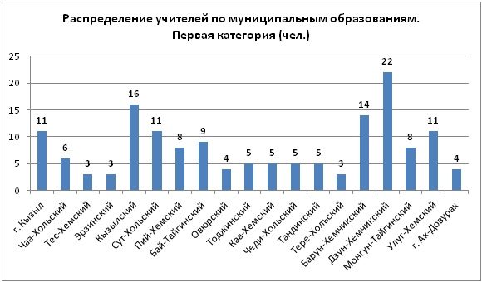
Как видно из диаграммы 4, количество учителей, имеющих первую категорию больше всего в школах Барун-Хемчикского кожууна – 77,7%, Монгун-Тайгинского – 72,7%, Дзун-Хемчикского – 62,8%, Сут-Хольского – 57,89%, Кызылского – 55,17%, Улуг-Хемского – 53,4%. В Тере-Хольском кожууне Кунгуртугской СОШ учителя имеют только первую категорию с педагогическим стажем 23-25 лет. Учителя высшей категории Хову-Аксынской СОШ (3 чел.) Чеди-Хольского кожууна могут оказать методическую помощь педагогам первой категории Ак-Тальской СОШ (1 чел.), Сайлыгской СОШ (1 чел.), Чал-Кежигской СОШ (1 чел.), Элегестинской СОШ (1 чел.). РУМО следует отработать с муниципальными методическими службами Барун-Хемчикского, Дзун-Хемчикского, Сут-Хольского, Монгун-Тайгинского кожуунов конкретные пути по повышению эффективности их работы, возможности оказания адресных образовательных услуг со стороны учреждений профессионального образования и методической помощи через сетевые сообщества педагогов ресурсами Интернет. ТИРО и ПК и ИРНШ совместно с методическими службами Кызылского и Улуг-Хемского и Пий-Хемского кожуунов организовать выездную работу Школы педагогического мастерства с привлечением учителей высшей категории, научных работников и авторов учебников нового поколения по тувинскому языку и литературе.
Приведенные в диаграмме 4 данные свидетельствуют о том, что большинство учителей имеют первую категорию. Для того, чтобы они вышли на уровень учителей высшей категории, необходимо муниципальным и школьным методическим службам повысить эффективность их работы с учетом отличительных особенностей в требованиях установления высшей и первой категорий учителей при аттестации педагогических работников образовательных организаций.
Практиковать в образовательных организациях республики Школы молодых педагогов, где будут организованы тренинги, практикумы по разработке уроков с применением проектных и исследовательских методов, ИКТ, деловые игры, дискуссии, круглые столы.
Образовательным учреждениям, которые проводят курсы повышения квалификации для учителей тувинского языка и литературы усилить качество оказания образовательных услуг с учетом результатов диагностики по выявлению затруднений учителей в организации процесса обучения данному предмету и замечаний республиканской аттестационной комиссии.

Литература:
1. Поташник М.М. Управление профессиональным ростом учителя в современной школе. Методическое пособие. – М. - 2010. – 448 с.
2.Порядок проведения аттестации педагогических работников организаций, осуществляющих образовательную деятельность, утвержденный приказом Министерства образования и науки РФ от 7 апреля 2014 года №276.

